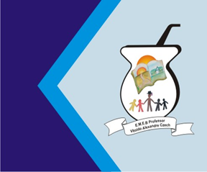
Secretaria Municipal de Educação
E.M.E.B. Professor Vitoldo Alexandre Czech
Diretora: Lucélia Aparecida Gabrielli
Assessora Pedagógica: Maria Claudete T. Gervásio
Assessora Administrativa: Rosane Eva Bucco
Professor (a): Luan Cezar Ribeiro da SiIva
Disciplina: Música
Série/ano 5º Data 12/04/2021
Aluno (a)..................................................................

Estilos Musicais das regiões Sul e Sudeste.
Com a ajuda de seus responsáveis, pesquisar os diferentes estilos musicais das regiões Sul e Sudeste.
O que pesquisar? A música tradicionalistas destas regiões Brasileiras.
Em forma de texto, conte a história da música tradicionalista das regiões Sul e Sudeste.

